2

5/11/2024

RESULTADO – TOMADA DE PREÇO Bionexo

N° 20241311TP66565HEMU

O Instituto de Gestão e Humanização – IGH, entidade de direito privado e sem fins lucrativos,

classificado como Organização Social, vem tornar público o resultado da Tomada de Preços, com a

finalidade de adquirir bens, insumos e serviços para o HEMU - Hospital Estadual da Mulher, com

endereço à Rua R-7, S/N, Setor Oeste, Goiânia, CEP: 74.125-090.

Bionexo do Brasil Ltda

Relatório emitido em 25/11/2024 10:03

**Comprador**

IGH - HEMU - Hospital Estadual da Mulher (11.858.570/0002-14)

AV. PERIMETRAL, ESQUINA C/ RUA R7, SN - SETOR COIMBRA - GOIÂNIA, GO CEP: 74.530-020

**Relação de Itens (Confirmação)**

Pedido de Cotação : 369879535

COTAÇÃO Nº 66565 MATERIAIS DE ESCRITORIO E INFORMATICA HEMU NOV/2024

Frete Próprio

Observações: \*PAGAMENTO: Somente a prazo e por meio de depósito em conta PJ do fornecedor. \*FRETE: Só serão

aceitas propostas com frete CIF e para entrega no endereço: RUA R7 C/ AV PERIMETRAL, SETOR COIMBRA, Goiânia/GO

CEP: 74.530-020, dia e horário especificado. \*CERTIDÕES: As Certidões Municipal, Estadual de Goiás, Federal, FGTS e

Trabalhista devem estar regulares desde a data da emissão da proposta até a data do pagamento. \*REGULAMENTO: O

processo de compras obedecerá ao Regulamento de Compras do IGH, prevalecendo este em relação a estes termos em

caso de divergência.

Tipo de Cotação: Cotação Normal

Fornecedor : Todos os Fornecedores

Data de Confirmação : Todas

**Faturamento**

**Mínimo**

**Validade da**

**Proposta**

**Condições de**

**Pagamento**

**Fornecedor**

**Prazo de Entrega**

**Frete Observações**

**Marlene Custodia De Araujo**

**Lagares**

GOIÂNIA - GO

8 dias após

confirmação

1

2

R$ 300,0000

R$ 100,0000

22/11/2024

22/11/2024

30 ddl

30 ddl

CIF

CIF

null

null

Evando Lagares - (62) 3942-5787

americacomercialservicos@gmail.com

**[Mais informações](javascript: f_mais_info(235046))**

**Moderna Papelaria Eirele**

GOIÂNIA - GO

Gisele Pessoa Cruz - (62) 9916-

5 dias após

confirmação

6

9249

papelaria.moderna@yahoo.com

**[Mais informações](javascript: f_mais_info(349905))**

**Programação**

**de Entrega**

**Preço**

**Unitário Fábrica**

**Preço**

**Valor**

**Total**

**Produto**

**Código**

**Fabricante**

**Embalagem Fornecedor Comentário Justificativa**

**Rent(%) Quantidade**

**Usuário**

GUIA DE CABOS PARA

RACK TELECOM 19 X

1

U X 50MM ->

CONFECCIONADOEM

CHAPA DE AÇO SAE

1

010/1020 COM

ESPESSURA DE 0,9MM.

PADRÃO DE

INSTALAÇÃO

HORIZONTAL 19. PODE

SER UTILIZADO

TAMBEM EM

APLICAÇÕES

Danielly

Evelyn

Pereira Da

Cruz

DIVERSAS, COMO

PRGANIZAR MESAS,

ETC. TAMPA

REMOVIVEL COM

ENCAIXE CLICK

RAPIDO. TRATAMENTO

DE SUPERFICIE E

PINTURA

Marlene

Custodia De

Araujo

;Vanguarda

não atinge

faturamento 44,0000 0,0000

minimo.

GUIA DE CABO 19

R$

R$

R$

660,0000

2

54301

-

AVULSA

null

15 Unidade

1

U - DM

Lagares

22/11/2024

15:41

ELETROSTATICA ÉPOXI

PÓ.

PRETO(TEXTURIZADO).

OPÇÕES DE TAMANHO:

1

9 X 1U DE ALTURA X

0MM DE

PROFUNDIDADE.

5

(1U=4.5CM DE ALTURA

X 19 = 47.5CM DE

LARGURA)

Danielly

Evelyn

Pereira Da

Cruz

HEADSET

MONOAURICULAR

RJ9 C/

Marlene

Custodia De

Araujo

;Vanguarda

não atinge

faturamento 93,6000 0,0000

minimo.

HEADSET

MONOAURICULAR RJ9 68048

C/ MICROFONE FLEX

R$

R$

R$

187,2000

3

4

-

-

AVULSA

AVULSA

null

null

2 Unidade

MICROFONE FLEX

Lagares

-

INOVA

22/11/2024

1

5:41

KIT FERRAMENTAS DE 39026

REDE INFORMATICA -

KIT

Marlene

Custodia De

;Vanguarda

não atinge 160,0000 0,0000

R$

R$

2 Kit

R$

320,0000

Danielly

Evelyn

FERRAMENTAS

https://bionexo.bionexo.com/jsp/RelatPDC/relat\_adjudica.jsp

1/2

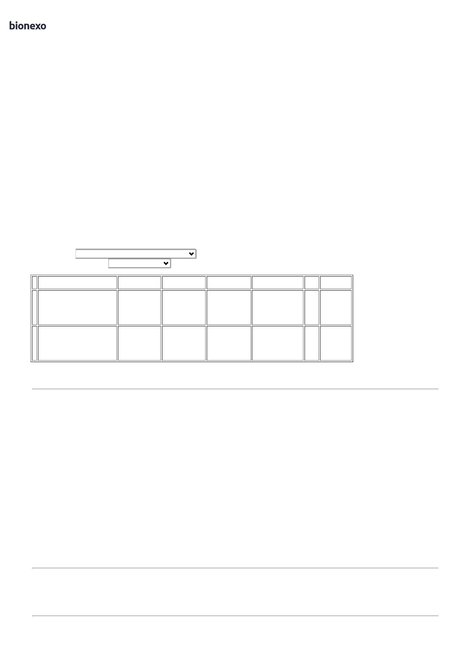

2

5/11/2024

Bionexo

DESCRIÇÃO: 1X

ALICATE CRIMPADOR

DE REDE

INFORMATICA -

MDR

Araujo

Lagares

faturamento

minimo.

Pereira Da

Cruz

1

X TESTADOR DE

CABO 1X

22/11/2024

15:41

DESCASCADOR DE

FIOS 1X FERRAMENTA

DE IMPACTO DE

PUNCIONAMENTO DE

FIO 1X DESCASCADOR

E MULTIFUNÇÕES 1X

CHAVE DE FENDA COM

FENDA 1X CHAVE DE

FENDA PHILLIPS 10X

8

P8C CONECTORES DE

CABO 1X CAIXA DE

CONECTOR DE CABO

X BOLSA DE

1

FERRAMENTAS

Danielly

Evelyn

Pereira Da

Cruz

Marlene

Custodia De

Araujo

PATCH PANEL 24

PORTAS CAT-6 -

UNIDADE

PATCH PANEL 24

PORTAS CAT-6 -

HPY

R$

R$

R$

5

25829

-

AVULSA

null

-

8 Unidade

215,5000 0,0000

1.724,0000

Lagares

2

2/11/2024

15:41

**Total**

**Parcial:**

R$

2

7.0

2.891,2000

Total de Itens da Cotação: 6

Total de Itens Impressos: 4

**Programação**

**de Entrega**

**Preço**

**Unitário Fábrica**

**Preço**

**Valor**

**Total**

**Produto**

**Código**

**Fabricante**

**Embalagem Fornecedor Comentário Justificativa**

**Rent(%) Quantidade**

**Usuário**

Danielly

Evelyn

Pereira Da

Cruz

FITA DUPLA FACE

ORGANIZADOR P/

CABOS FIOS ROLO

;Vanguarda

não atinge

faturamento 38,9000 0,0000

minimo.

FITA DUPLA FACE

- BRANCA -

eurocel

Moderna

Papelaria

Eirele

R$

R$

R$

233,4000

1

6

82527

-

-

UNIDADE

null

null

6 Rolo

20MM X 5M

2

2/11/2024

15:41

Danielly

Evelyn

Pereira Da

Cruz

WEBCAM FULL

HD 1080P COM

MICROFONE

LOGITEC C920

PRETA - logitech

WEBCAM FULL HD

080P COM

Moderna

Papelaria

Eirele

;Prime

Automacao

frete FOB.

1

R$

R$

R$

796,0000

49086

1

2 Unidade

MICROFONE LOGITEC

C920 PRETA

398,0000 0,0000

22/11/2024

1

5:41

**Total**

**Parcial:**

R$

8

.0

1.029,4000

Total de Itens da Cotação: 6

Total de Itens Impressos: 2

**Total**

**Geral:**

R$

3

5.0

3.920,6000

Clique [aqui](javascript:chama_completo(369879535)) para geração de relatório completo com quebra de página

https://bionexo.bionexo.com/jsp/RelatPDC/relat\_adjudica.jsp

2/2

